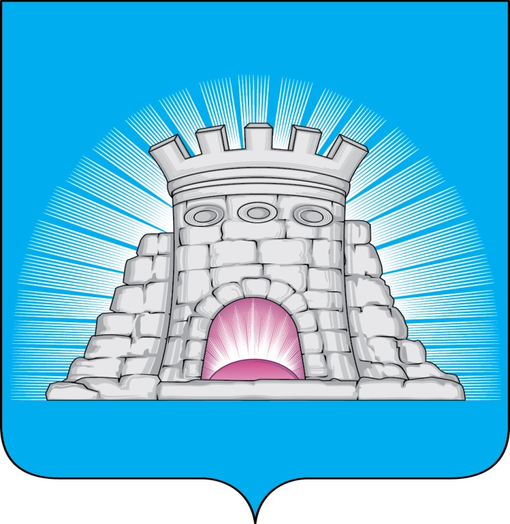

**ГЛАВА**

**ГОРОДСКОГО ОКРУГА ЗАРАЙСК**

**МОСКОВСКОЙ ОБЛАСТИ**

П О С Т А Н О В Л Е Н И Е

26.06.2024 № 1043/6

г. Зарайск

Об утверждении Титульного списка средств наружного освещения

придомовых территорий многоквартирных домов, территорий общего

пользования городского округа Зарайск Московской области

(по состоянию на 01.01.2024)

В соответствии с Федеральным законом от 06.10.2003 № 131-ФЗ «Об общих принципах организации местного самоуправления в Российской Федерации», Законом Московской области от 28.10.2011 № 176/2011-ОЗ «О нормативах стоимости предоставления муниципальных услуг, оказываемых за счет средств бюджетов муниципальных образований Московской области, применяемых при расчетах межбюджетных трансфертов», распоряжением Министерства благоустройства Московской области от 06.05.2020 № 10Р-19 «Об утверждении форм титульных списков объектов благоустройства»; на основании актуальных сведений по состоянию на 01.01.2024

П О С Т А Н О В Л Я Ю:

1. Утвердить прилагаемый Титульный список средств наружного освещения придомовых территорий многоквартирных домов, территорий общего пользования городского округа Зарайск Московской области (по состоянию на 01.01.2024).

2. Службе по взаимодействию со СМИ администрации городского округа Зарайск Московской области обеспечить опубликование настоящего постановления на официальном сайте администрации городского округа Зарайск Московской области в сети Интернет (<https://zarrayon.ru/>).

Глава городского округа В.А. Петрущенко

Верно

Начальник службы делопроизводства Л.Б. Ивлева

26.06.2024

**014005**

.

Разослано: в дело, Простоквашину А.А., Шолохову А.В., ФУ, ОБ и ООС, ОА и Г, отдел ЖКХ, СВ со СМИ, прокуратура.

К.В. Дорофеев

8 496 66 2-40-75

**УТВЕРЖДЕНА**

постановлением главы

городского округа Зарайск

от 26.06.2024 №1043/6

**Форма титульного списка средств наружного освещения объектов благоустройства городского округа Зарайск Московской области**

|  |  |  |  |  |  |  |  |  |  |  |  |  |  |  |  |  |  |  |  |  |  |  |  |  |  |  |  |  |  |  |  |  |  |  |  |  |  |  |  |
| --- | --- | --- | --- | --- | --- | --- | --- | --- | --- | --- | --- | --- | --- | --- | --- | --- | --- | --- | --- | --- | --- | --- | --- | --- | --- | --- | --- | --- | --- | --- | --- | --- | --- | --- | --- | --- | --- | --- | --- |
| **Муниципальное образование Московской области** | | | | | **Объем потребленной электроэнергии на наружное освещение за отчетный год**(кВт*ч) | | | | | | | | | | | | | | | | | | | | | **Затраты на оплату потребленной электроэнергии для наружного освещения за отчетный год** (руб.) | | | | | | | | | | | | | |
| **Всего** | | | | | ОМСУ, МБУ, МКУ1 | | | | | | | | | Иными лицами2 | | | | | | | **Всего** | | | | | | ОМСУ, МБУ, МКУ1 | | | | Иными лицами2 | | | |
| **1** | | | | | **2** | | | | | **3** | | | | | | | | | **4** | | | | | | | **5** | | | | | | **6** | | | | **7** | | | |
| **г.о. Зарайск** | | | | | **3 452 627** | | | | | **3 452 627** | | | | | | | | | **-** | | | | | | | **23 568 378,32** | | | | | | **23 568 378,32** | | | | **-** | | | |
|  | | | | | | | | | | | | | | | | | | | | | | | | | | | | | | | | | | | | | | | |
| **Доля освещенных объектов (всего) (%)** | | | | | **Количество (шт.)**  **освещенных объектов (всего)** | | | | | | | | | | | | | | | | | | | | | **Количество (шт.)**  **не освещенных объектов (всего)** | | | | | | | | | | | | | |
| ОМСУ, МБУ, МКУ1 | | | | | | | | | Иными лицами2 | | | | | | | | | | | | ОМСУ, МБУ, МКУ1 | | | | | | | | Иными лицами2 | | | | | |
| **8** | | | | | **9** | | | | | | | | | **10** | | | | | | | | | | | | **11** | | | | | | | | **12** | | | | | |
| **73%** | | | | | **492** | | | | | | | | | **-** | | | | | | | | | | | | **183** | | | | | | | | **-** | | | | | |
|  | | | | | | | | | | | | | | | | | | | | | | | | | | | | | | | | | | | | | | | |
| **Уровень обеспеченности освещением объектов**  **общественного пользования муниципального образования**  **в пределах городской черты** | | | | | | | | | | | | | | | | | | | | | | | **Уровень обеспеченности освещением объектов**  **общественного пользования муниципального образования**  **вне пределов городской черты** | | | | | | | | | | | | | | | | |
| **Доля освещенных объектов (всего) (%)** | | | | Количество (шт.)  освещенных объектов  (всего) | | | | | | | | Количество (шт.)  не освещенных объектов  (всего) | | | | | | | | | | | **Доля освещенных объектов**  **(всего) (%)** | | | | | Количество (шт.)  освещенных объектов  (всего) | | | | | | Количество (шт.)  не освещенных объектов  (всего) | | | | | |
| ОМСУ, МБУ, МКУ1 | | | | Иными лицами2 | | | | ОМСУ, МБУ, МКУ1 | | | | | | Иными  лицами2 | | | | | ОМСУ, МБУ, МКУ1 | | | Иными лицами2 | | | ОМСУ, МБУ, МКУ1 | | | | | Иными  лицами2 |
| **13** | | | | **14** | | | | **15** | | | | **16** | | | | | | **17** | | | | | **18** | | | | | **19** | | | **20** | | | **21** | | | | | **22** |
| **86%** | | | | **234** | | | | **-** | | | | **37** | | | | | | **-** | | | | | **64%** | | | | | **258** | | | **-** | | | **146** | | | | | **-** |
|  | | | | | | | | | | | | | | | | | | | | | | | | | | | | | | | | | | | | | | | |
|  | | | | | | | | | | | | | | | | | | | | | | | | | | | | | | | | | | | | | | | |
| **Количество светильников, шт.** | | | | | | | | | | | | | | | | | | | | | | | | | | | | | | | | | | | | | | | |
| **Светильники**  **(всего),**  **шт.** | | | **Светодиодные светильники,**  **шт.** | | | | | **в том числе, шт.:** | | | | | | | | | | | | | | | | **Не светодиодные светильники,**  **шт.** | | | | | | **в том числе, шт.:** | | | | | | | | | |
| Светодиодные светильники  до 3 лет6 | | | | | Светодиодные светильники  3 - 7 лет7 | | | | | | | Светодиодные светильники  более 7 лет8 | | | | Не светодиодные светильники  до 3 лет6 | | | | Не светодиодные светильники  3 - 7 лет7 | | | | Не светодиодные светильники  более 7 лет8 | |
| **23** | | | **24** | | | | | **25** | | | | | **26** | | | | | | | **27** | | | | **28** | | | | | | **29** | | | | **30** | | | | **31** | |
| **7119** | | | **7119** | | | | | **5261** | | | | | **1858** | | | | | | | **0** | | | | **0** | | | | | | **0** | | | | **0** | | | | **0** | |
|  | | | | | | | | | | | | | | | | | | | | | | | | | | | | | | | | | | | | | | | |
| **Кронштейны**  **(всего),**  **шт.** | | | | | | | **в том числе:** | | | | | | | | | | | | | | | | | | | | | | | | | | | | | | | | |
| Однорожковые  кронштейны,  шт. | | | | | | | | Двухрожковые  кронштейны,  шт. | | | | | | | | | | | | Трехрожковые  кронштейны,  шт. | | | | | | | Четырехрожковые  кронштейны,  шт. | | | | | |
| **32** | | | | | | | **33** | | | | | | | | **34** | | | | | | | | | | | | **35** | | | | | | | **36** | | | | | |
| **6091** | | | | | | | **5741** | | | | | | | | **350** | | | | | | | | | | | | **0** | | | | | | | **0** | | | | | |
|  | | | | | | | | | | | | | | | | | | | | | | | | | | | | | | | | | | | | | | | |
| **Опоры**  **(всего),**  **шт.** | **Металлические опоры**  **(всего),**  **шт.** | | | | | **в том числе, шт.:** | | | | | | | | | | | | | | | | | | | **Железобетонные опоры**  **(всего),**  **шт.** | | | | | **в том числе, шт.:** | | | | | | | | | |
| Прямостоечные  окрашенные  опоры | | | Прямостоечные  оцинкованные  опоры | | | | | | | | Фланцевые  окрашенные  опоры | | | | Фланцевые  оцинкованные  опоры | | | | Одностоечные  железобетонные  опоры | | | | С одним подкосом  железобетонные  опоры | | | С двумя подкосами  железобетонные  опоры | | |
| **37** | **38** | | | | | **39** | | | **40** | | | | | | | | **41** | | | | **42** | | | | **43** | | | | | **44** | | | | **45** | | | **46** | | |
| **6768** | **925** | | | | | **112** | | | **57** | | | | | | | | **0** | | | | **756** | | | | **5843** | | | | | **5555** | | | | **260** | | | **28** | | |
|  | | | | | | | | | | | | | | | | | | | | | | | | | | | | | | | | | | | | | | | |
| **Пункты**  **питания,**  **шт.** | | **Заземляющие устройства,**  **шт.** | | | | **Линии электропередачи, проложенные**  **в земле,**  **км** | | | | | **Провода**  **кабели**  **(всего),**  **км** | | | | | **в том числе, км:** | | | | | | | | | | | | | **Кабельные**  **колодцы,**  **шт.** | | | | **Трансформаторы**  **понижающие,**  **шт.** | | **Трансформаторы**  **напряжения,**  **шт.** | | | | |
| Провода неизолированные | | | | | | СИП | | Кабель  силовой | | | | |
| **47** | | **48** | | | | **49** | | | | | **50** | | | | | **51** | | | | | | **52** | | **53** | | | | | **54** | | | | **55** | | **56** | | | | |
| **139** | | **27** | | | | **14,46** | | | | | **283,246** | | | | | **71,986** | | | | | | **196,004** | | **15,256** | | | | | **98** | | | | **0** | | **0** | | | | |
|  | |  | | | |  | | | | |  | | | | |  | | | | | |  | |  | | | | |  | | | |  | |  | | | | |

|  |  |  |  |  |  |  |  |  |  |  |  |  |  |  |  |  |
| --- | --- | --- | --- | --- | --- | --- | --- | --- | --- | --- | --- | --- | --- | --- | --- | --- |
|  |  | |  | |  | |  | |  |  | |  |  | |  | |
|  | | | | | | | | | | | | | | | | |
| **Трансформаторы**  **тока,**  **шт.** | | **Фотореле,**  **шт.** | | **Реле**  **времени,**  **шт.** | | **Контакторы,**  **шт.** | | **Магнитные пускатели,**  **шт.** | | **Рубильник,**  **шт.** | **Выключатели**  **автоматические**  **однополюсные,**  **шт.** | | | **Выключатели**  **автоматические**  **трехполюсные,**  **шт.** | | **Прибор учета**  **(всего (шт.)**  **Иные элементы**  **благоустройства** |
| **57** | | **58** | | **59** | | **60** | | **61** | | **62** | **63** | | | **64** | | **65** |
| **14** | | **1 136** | | **109** | | **134** | | **0** | | **0** | **196** | | | **72** | | **139** |
|  | | | | | | | | | | | | | | | | |